Modification et mise en forme de feuilles de calcul
Leçon 2

À la fin de cette leçon, vous serez à même d'effectuer les tâches suivantes :
- mettre en forme des données numériques ;
- régler la taille des lignes et des colonnes ;
- aligner le contenu des cellules ;
- créer et appliquer des formats conditionnels ;
- rechercher et remplacer du contenu dans les cellules ;
- ajouter et supprimer des cellules, des lignes et des colonnes ;
- couper, copier, coller et effacer des cellules.
L'un des principaux avantages de Microsoft® Excel est la souplesse offerte par cette application pour modifier l'aspect des données et la structure des feuilles de calcul. Vous pouvez modifier l'affichage des nombres pour que leur aspect corresponde au type de valeurs que vous utilisez. Par exemple, si vous entrez des chiffres de ventes dans une feuille de calcul, vous pouvez les mettre en forme en tant que valeurs monétaires. Autrement dit, vous pouvez faire en sorte que la valeur 1455 entrée dans la feuille de calcul s'affiche sous la forme 1 455,00 €.
Vous avez également la possibilité de modifier la largeur des colonnes pour que les données s'y affichent correctement et d'augmenter la hauteur d'une ligne particulière pour attirer l'attention sur les données contenues dans cette ligne. En travaillant dans des feuilles de calcul, vous aurez souvent besoin de déplacer des données ou de les copier à un autre emplacement. Excel vous permet de le faire très facilement. En réalité, Excel fournit plusieurs techniques permettant de copier ou déplacer des données, que ce soit au sein d'une même feuille de calcul ou d'une feuille à une autre.
Vous pouvez demander à Excel de rechercher des données spécifiques dans une feuille de calcul, puis d'afficher la cellule contenant ces données. Si vous décidez de remplacer des données par d'autres données, Excel vous propose aussi une procédure automatisée à cet effet.
Pour exécuter les procédures décrites dans cette leçon, vous aurez besoin des fichiers Percent Sales Increase.xls, Five Year Sales02.xls, Rentals.xls et Monthly Sales.xls situés dans le sous-dossier Lesson02 du dossier Practice qui se trouve sur votre disque dur.

Mise en forme des nombres
Les données que vous utilisez dans Excel sont en majorité numériques. Il peut s'agir de résultats financiers, de dates, de fractions, de pourcentages ou autres informations généralement composées de valeurs numériques et de symboles. Dans le complexe Adventure Works par exemple, le comptable gère les chiffres de ventes hebdomadaires. Lorsqu'il doit entrer un montant, il peut taper le nombre d'euros suivi du séparateur décimal (virgule) et du nombre de centimes, puis le signe monétaire de l'euro (€). Il ne le fait pas parce qu'il sait qu'Excel peut appliquer automatiquement le format monétaire correct à une valeur numérique brute.
Pour gérer plus facilement la mise en forme des valeurs numériques dans vos feuilles de calcul, utilisez les formats numériques mis à votre disposition par Excel. Ces options insèrent et suppriment automatiquement certains symboles et chiffres pour exprimer les données dans le format choisi. Par défaut, l'option de mise en forme Général est appliquée à toutes les données que vous entrez et respecte fidèlement le format de saisie. Si vous spécifiez une date ou un caractère spécial (€ % / , E e) lors de la saisie d'une valeur numérique, Excel applique automatiquement l'option de format appropriée. Si vous préférez un autre format, vous disposez des catégories décrites dans le tableau suivant.
Catégorie | Aspect
Standard | Affiche les données exactement comme vous les avez tapées.
Nombre | Affiche les nombres avec deux positions décimales par défaut.
Monétaire | Affiche la devise et d'autres symboles associés aux différentes régions du monde.
Comptabilité | Affiche les symboles monétaires et aligne les entrées d'une colonne sur le séparateur décimal.
Date | Affiche les jours, les mois et les années dans différents formats tels que 18 mai 2004, 18 mai ou 18/5.
Heure | Affiche les heures, les minutes et les secondes dans différents formats tels que 8:47 PM, 20:47 et 20:47:56.
Pourcentage | Multiplie la valeur entrée dans les cellules par 100 et affiche le résultat avec un symbole de pourcentage.

(Suite)
Catégorie | Aspect
Fraction | Affiche les valeurs entrées sous la forme de fractions avec des unités et des degrés de précision variables.
Scientifique | Affiche les entrées en notation scientifique (exponentielle).
Texte | Affiche l'entrée telle qu'elle a été saisie, même s'il s'agit d'un nombre.
Spécial | Affiche et met en forme les valeurs de liste et de base de données, comme les codes postaux, les numéros de téléphone et les numéros de sécurité sociale.
Personnalisée | Permet de créer des formats qui ne figurent dans aucune des autres catégories.
Vous pouvez définir la mise en forme d'une cellule avant d'y entrer un nombre, mais aussi après. Dans la liste des options de mise en forme, vous avez la possibilité de choisir le nombre de positions décimales, les symboles monétaires internationaux et le format des nombres négatifs.
Dans cet exercice, vous allez mettre en forme plusieurs entrées numériques dans une feuille de calcul.
1 Démarrez Excel. Dans le volet Nouveau classeur, cliquez sur Classeurs…
La boîte de dialogue Ouvrir apparaît.
2 Cliquez sur la flèche vers le bas associée à la zone de liste Regarder dans, puis cliquez sur l'icône de votre disque dur.
3 Double-cliquez successivement sur les dossiers Practice et Lesson02.
4 Cliquez sur le nom de fichier Percent Sales Increase et cliquez sur Ouvrir.
Le classeur Percent Sales Increase s'ouvre.
5 Après avoir vérifié que la cellule A1 est sélectionnée, cliquez dans le menu Format sur Cellule. Si nécessaire, cliquez sur l'onglet Nombre ; dans la liste Catégorie, cliquez sur Date.
La boîte de dialogue Format de cellule s'affiche, avec au premier plan l'onglet Nombre où la catégorie Date est sélectionnée.
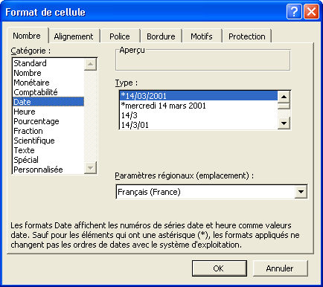
6 Dans la zone de liste Type, cliquez sur 14/03/2001, puis cliquez sur OK.
La date entrée dans la cellule A1 prend le format que vous venez de sélectionner.
7 Sélectionnez la plage de cellules B3:F8.
8 Dans le menu Format, cliquez sur Cellule, puis cliquez sur Monétaire dans la zone de liste Catégorie.
La boîte de dialogue Format de cellule apparaît et propose des options de mise en forme pour les valeurs monétaires. Notez que le format par défaut des valeurs monétaires comprend le signe euro (€), un séparateur des milliers (espace) et deux décimales.
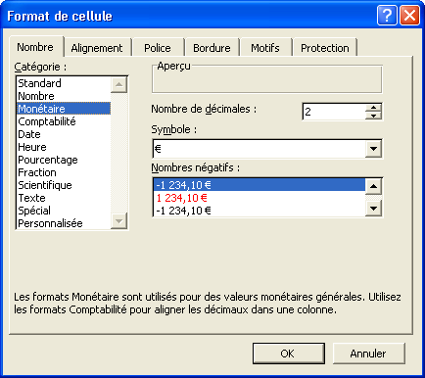
9 Double-cliquez dans la zone Nombre de décimales, tapez 0 et appuyez sur Entrée.
Assurez-vous d'avoir tapé le chiffre 0 (zéro) à l'étape 9 et non la lettre O.
Les cellules sélectionnées sont maintenant en format monétaire, sans décimales.
10 Sélectionnez la plage de cellules C10:F10.
11 Dans le menu Format, cliquez sur Cellule ; dans la zone de liste Catégorie, cliquez sur Pourcentage.
Dans la boîte de dialogue Format de cellule qui s'affiche, le format Pourcentage est sélectionné et un aperçu est fourni pour la première cellule de la plage sélectionnée. La seule option que vous pouvez modifier dans le format Pourcentage est le nombre de décimales.
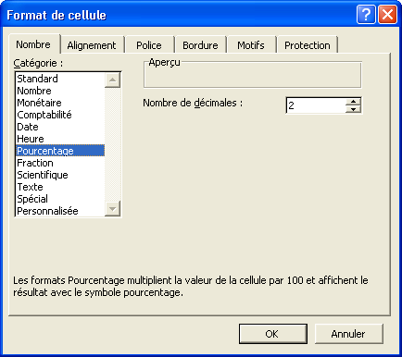
12 Cliquez sur OK.
Les cellules sélectionnées s'affichent en format Pourcentage, avec deux décimales.
13 Cliquez sur une cellule vide de la feuille de calcul.
La plage de cellules n'est plus sélectionnée.
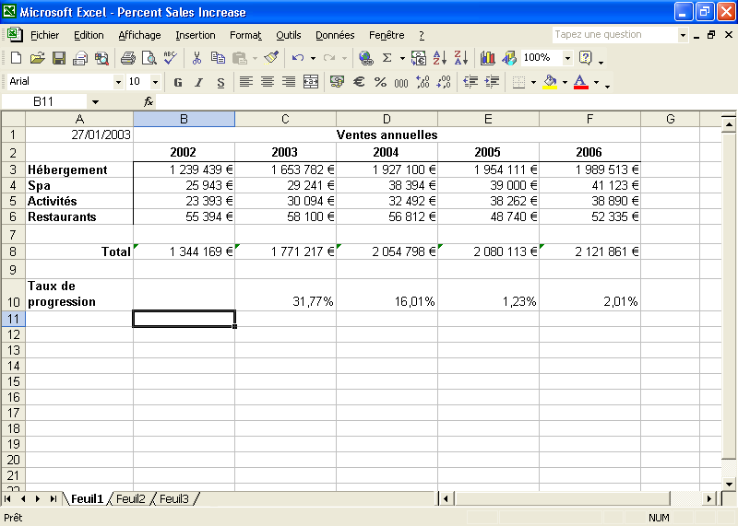
Vous pouvez également utiliser la barre d'outils Mise en forme pour spécifier les formats numériques les
plus courants. La leçon 3, « Mise en forme des cellules », explique comment utiliser la barre d'outils Mise en forme pour mettre en forme des valeurs numériques.
14 Dans le menu Fichier, cliquez sur Enregistrer.
15 Fermez ce fichier, mais laissez Excel ouvert pour le prochain exercice.

Modification de la taille des lignes et des colonnes
Vous pouvez entrer jusqu'à 32 000 caractères dans une cellule, mais la largeur de colonne n'est que de 8,43 caractères. Dans certains formats numériques, les données débordent sur la colonne suivante si elles dépassent la largeur de colonne par défaut. Dans d'autres formats numériques, une valeur trop longue pour la colonne est représentée par une série de signes dièse (######). Par exemple, lorsque le comptable de Adventure Works entre le montant total des ventes de l'année en format Monétaire, il ne voit à l'écran qu'une série de signes #, car la valeur à afficher (12 400 450 €) comprend plus de neuf caractères (la largeur de colonne étant limitée à 8,43 caractères). Même s'il s'affiche sous la forme de signes dièse, le nombre entré est toutefois stocké dans Excel avec sa vraie valeur ; il suffit d'élargir la colonne pour le constater.
À l'opposé, il arrive que la largeur de colonne par défaut soit trop grande. Par exemple, le comptable de Adventure Works crée une colonne qui accepte uniquement les entrées Oui et Non pour chaque montant de ventes, selon que ce montant atteint ou non l'objectif planifié. Dans ce cas, la largeur de colonne par défaut (8,43 caractères) est supérieure au nombre de caractères nécessaires (trois ou quatre). Le fait de réduire la largeur d'une colonne permet de voir davantage de colonnes à l'écran.
Dans Excel, vous avez le choix entre plusieurs méthodes pour modifier la largeur de colonne. Vous pouvez utiliser la boîte de dialogue Largeur de colonne (accessible à partir du menu Format) ou entrer la largeur souhaitée en nombre de caractères. Vous pouvez également déplacer l'extrémité droite du sélecteur de colonne vers la droite ou vers la gauche à l'aide de la souris pour augmenter ou réduire la largeur de colonne. Lorsque vous placez le pointeur de la souris sur le bord droit d'un sélecteur de colonne, un pointeur de redimensionnement apparaît ; il indique que vous pouvez ajuster la largeur de la colonne.
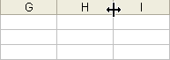
Par exemple, si vous cliquez sur le bord droit du sélecteur de la colonne H et déplacez le pointeur vers la droite, la colonne s'élargit. La largeur de colonne est indiquée en caractères et en pixels dans une info-bulle jaune qui s'affiche au-dessus du sélecteur de colonne lorsque vous déplacez le pointeur. Si vous déplacez le bord droit d'un sélecteur de colonne vers la gauche, la colonne rétrécit.
Enfin, vous pouvez demander à Excel d'ajuster automatiquement la largeur d'une colonne en fonction de la plus longue entrée en double-cliquant sur le bord droit du sélecteur de colonne.
Il est également possible d'ajuster la hauteur de ligne selon les mêmes méthodes. Autrement dit, la boîte de dialogue Hauteur de ligne (également accessible à partir du menu Format) vous permet de spécifier la hauteur d'une ligne en points. Un point est égal à 1/72 pouce (0,35 mm). La hauteur de ligne par défaut, 12 points, représente donc 1/6 pouce, soit 4,2 mm. Pour modifier la hauteur d'une ligne à l'aide de la souris, cliquez sur le bord inférieur du sélecteur de ligne et faites-le glisser vers le haut ou vers le bas.
Vous pouvez également cliquer sur Ajustement automatique (sous-menu Colonne du menu Format) pour modifier la largeur de colonne en fonction des données entrées dans la cellule active ou de l'entrée la plus longue dans une plage de cellules sélectionnée.
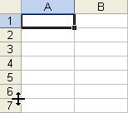
Il est parfois nécessaire de modifier la hauteur d'une ligne pour afficher correctement le titre d'une feuille de calcul ou les en-têtes de ligne qui utilisent une taille de police plus grande. Il est toutefois beaucoup plus courant de modifier la largeur des colonnes en fonction de la longueur des étiquettes de données ou des nombres.
Dans cet exercice, vous allez redimensionner des colonnes et des lignes. Dans le fichier d'application pratique, la largeur de colonne prédéfinie est
de 15 caractères.
1 Dans la barre d'outils Standard, cliquez sur le bouton Ouvrir.
La boîte de dialogue Ouvrir apparaît. Le sous-dossier Lesson02 du dossier Practice doit être affiché.
2 Cliquez sur le classeur Five Year Sales02 et cliquez sur Ouvrir.
Le fichier s'ouvre.
3 Sélectionnez la plage B4:F4. Dans le menu Format, pointez sur Colonne, puis cliquez sur Largeur.
La boîte de dialogue Largeur de colonne apparaît et affiche la largeur de colonne actuelle.
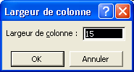
4 Tapez 13 dans la zone Largeur de colonne, puis cliquez sur OK.
La largeur des colonnes B à F passe de 15 caractères à 13 caractères.
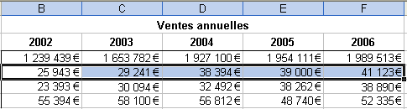
5 Cliquez sur une cellule quelconque.
Si vous voulez spécifier une largeur standard pour toutes les colonnes d'un classeur : dans le menu Format, pointez sur Colonne et cliquez sur Largeur
standard. Tapez le nombre de caractères de votre choix et cliquez sur OK.
La plage B4:F4 n'est plus sélectionnée.
6 Pointez sur le bord inférieur du sélecteur de la ligne 2.
Le pointeur de la souris se transforme en double flèche : il s'agit du pointeur de redimensionnement.
7 Faites glisser le sélecteur de ligne vers le bas jusqu'à ce que la ligne ait une hauteur d'environ 20,25 points (27 pixels ou éléments de l'image à l'écran).
La hauteur de la ligne 2 augmente.
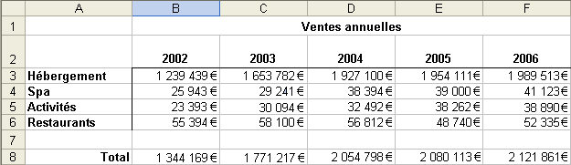
8 Pointez sur le bord droit du sélecteur de la colonne D.
Le pointeur de la souris se transforme en double flèche.
9 Double-cliquez sur le bord droit du sélecteur de la colonne D.
La largeur de la colonne D diminue pour s'adapter à la longueur des données qu'elle contient.
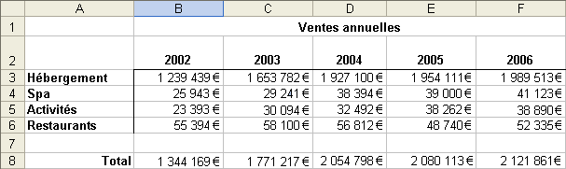
Gardez ce fichier ouvert pour le prochain exercice.

Alignement du contenu des cellules
Vous pouvez mettre en forme les nombres, mais également les aligner par rapport aux bords des cellules. Il suffit de sélectionner les cellules et de choisir un alignement à gauche, à droite ou au centre. Les entrées de type texte sont normalement alignées à gauche ; autrement dit, le premier caractère est collé contre le bord gauche de la cellule. Les entrées numériques sont normalement alignées à droite, le dernier caractère étant collé contre le bord droit de la cellule. Dans une cellule centrée, le contenu est à égale distance des bords gauche et droit. L'alignement à droite est normalement préférable pour les nombres dans la mesure où il permet d'aligner les chiffres de même position dans une colonne, par exemple :
1 400 342
842
1 952
Vous pouvez toutefois aligner des nombres à gauche ou les centrer pour obtenir un effet différent. Par exemple, les dates peuvent être alignées à gauche puisque la position des chiffres n'y a généralement pas d'importance. Le centrage des nombres permet parfois d'obtenir un aspect stylisé. Prenons l'exemple du responsable des ventes de Adventure Works qui analyse les ventes dans différentes catégories (chambres, boutique de cadeaux, location de chevaux, chenil, etc.) et crée une colonne indiquant le rang de chaque catégorie (basé sur le chiffre des ventes). Dans cette colonne, le centrage peut améliorer l'aspect de la colonne, comme le montre l'extrait suivant :
Rang
12
4
32
7
Vous pouvez également modifier l'alignement vertical du contenu des cellules, c'est-à-dire sa position entre les bords supérieur et inférieur. Par défaut, le texte et les nombres sont alignés en bas, c'est-à-dire que les caractères sont contre le bord inférieur de la cellule. Vous pouvez modifier l'alignement vertical du contenu des cellules : en bas, en haut ou au centre. Le centrage vertical est intéressant lorsque vous voulez augmenter la hauteur d'une ligne pour attirer l'attention sur les étiquettes ou les valeurs stockées dans cette ligne ; il permet alors d'éviter que le texte soit collé au bord supérieur ou inférieur.
Dans cet exercice, vous allez aligner le contenu de cellules horizontalement et verticalement ; vous utiliserez également les boutons Annuler et Rétablir pour voir comment une modification peut être annulée, puis réappliquée.
1 Sélectionnez la plage B3:B6.
2 Dans le menu Format, cliquez sur Cellule.
La boîte de dialogue Format de cellule illustrée ci-après s'affiche.
3 Cliquez sur l'onglet Alignement.
L'onglet Alignement s'affiche.
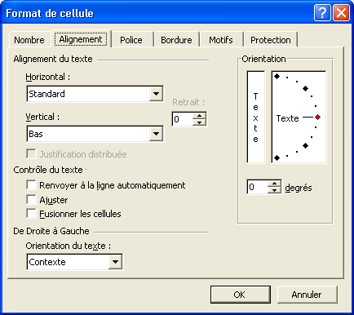
4 Cliquez sur la flèche vers le bas associée à la zone Horizontal et cliquez sur Gauche (Retrait) dans la liste.
5 Cliquez sur la flèche vers le bas associée à la zone Vertical et examinez les options de la liste.
Les options de la zone de liste Vertical vous permettent de positionner les données plus ou moins haut dans la cellule. L'alignement vertical est plus visible lorsque les lignes sont beaucoup plus hautes que les données qu'elles contiennent.
6 Cliquez à nouveau sur la flèche en regard de la zone de liste Vertical pour fermer la liste sans modifier l'alignement vertical.
7 Cliquez sur OK.
Excel aligne à gauche le contenu des cellules sélectionnées.
8 Dans la barre d'outils Standard, cliquez sur le bouton Annuler.
Excel rétablit la mise en forme précédente des cellules.
Une fois que vous avez enregistré le classeur, vous ne pouvez plus annuler ou rétablir les modifications.
Si vous pensez qu'une modification a des chances de devoir être annulée ou rétablie, attendez d'être sûr du résultat pour enregistrer
le classeur.
9 Dans la barre d'outils Standard, cliquez sur le bouton Rétablir.
Excel applique à nouveau la mise en forme.
10 Dans la barre d'outils Standard, cliquez sur le bouton Annuler.
Excel supprime à nouveau la mise en forme.
Gardez ce fichier ouvert pour le prochain exercice.

Création et application de formats conditionnels
Vous pouvez contrôler l'aspect des données dans vos feuilles de calcul Excel en leur appliquant des formats conditionnels, c'est-à-dire des règles que vous définissez pour déterminer l'aspect des données en fonction de leur valeur. Par exemple, vous pouvez appliquer un format conditionnel pour que toutes les valeurs numériques inférieures à 50 s'affichent en rouge. Pourquoi auriez-vous besoin d'une telle mise en forme ? Supposons que le responsable des stocks de Adventure Works a créé une feuille de calcul contenant des informations sur le stock des produits destinés aux clients (savon, après-shampoing, serviettes de toilette, etc.). Une colonne contient la quantité en stock. Lorsque la quantité en stock d'un article donné est inférieure à 50, il faut commander cet article pour réapprovisionner le stock. Si les valeurs inférieures à 50 apparaissent en rouge, le responsable du stock identifie facilement les produits qu'il doit commander.
Les traits en gras sont plus épais que les traits normaux. Vous en apprendrez plus sur la mise en forme du texte dans les cellules en suivant la leçon 3, « Mise en forme des cellules ».
Dans cet exercice, vous allez appliquer une mise en forme conditionnelle à une plage de données pour que les chiffres de ventes supérieures ou égales à 50 000 € s'affichent en vert et en caractères gras.
1 Sélectionnez la plage de cellules B3:F6.
Si le Compagnon Office s'affiche et vous demande
si vous avez besoin
d'aide à propos de cette fonctionnalité, cliquez sur « Non, je n'ai pas besoin d'aide ».
2 Dans le menu Format, cliquez sur Mise en forme conditionnelle.
La boîte de dialogue Mise en forme conditionnelle s'affiche.
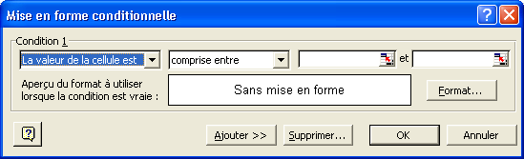
3 Cliquez sur le bouton Format.
La boîte de dialogue Format de cellule illustrée ci-après s'affiche.
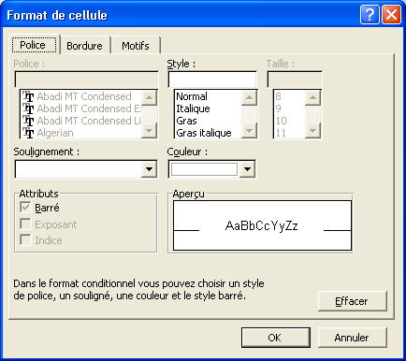
4 Cliquez sur la flèche vers le bas associée à la zone Couleur et cliquez sur la case Vert (deuxième ligne, quatrième colonne), cliquez sur Gras dans la zone de liste Style de police, puis cliquez sur OK.
La boîte de dialogue Mise en forme conditionnelle réapparaît.
5 Cliquez sur la flèche vers le bas en regard de « comprise entre », cliquez sur « supérieure ou égale à », puis cliquez dans la zone de texte située à l'extrémité droite de la boîte de dialogue.
6 Tapez 50000 et cliquez sur OK.
Cliquez sur une cellule quelconque de la feuille
de calcul pour annuler la sélection de cellules et voir plus nettement la mise en forme conditionnelle.
La condition est définie et la boîte de dialogue se ferme. Dans la plage de cellules sélectionnée, toutes les valeurs qui satisfont à cette condition s'affichent désormais en vert et en caractères gras.
7 Dans la barre d'outils Standard, cliquez sur le bouton Enregistrer.
Le classeur est enregistré sous le même nom.
8 Dans le menu Fichier, cliquez sur Fermer.
Le classeur se ferme.
Laissez Excel ouvert pour le prochain exercice.

Recherche et remplacement de contenus et de formats dans les cellules
Dans une feuille de calcul de très grande taille, toutes les lignes et colonnes ne peuvent pas s'afficher dans un seul écran. Si vous voulez atteindre une donnée particulière que vous n'avez pas immédiatement sous les yeux, vous pouvez faire défiler la feuille de calcul et effectuer une recherche visuelle. Excel fournit toutefois une méthode bien plus rapide. Il vous suffit d'entrer le texte ou le nombre recherché dans l'onglet Rechercher de la boîte de dialogue Rechercher et remplacer pour que l'affichage se positionne sur la première occurrence de cette chaîne de recherche. Une chaîne est une suite quelconque de lettres ou de chiffres. Si la première entrée trouvée par Excel n'est pas celle que vous voulez atteindre, vous pouvez demander de poursuivre la recherche.
Lorsque vous modifiez des feuilles de calcul, vous avez parfois besoin de trouver une chaîne de caractères particulière et de la remplacer par une chaîne différente. Par exemple, le responsable des ventes de Adventure Works veut modifier le classeur Rentals pour que tous les prix mentionnant ,95 centimes indiquent désormais ,99 centimes. (Par exemple, un tarif de location horaire de 4,95 € passera à 4,99 €.) Cette modification ne va pas augmenter les coûts de location de manière sensible pour les clients, mais à long terme, elle peut considérablement améliorer les revenus tirés des locations.
Vous pouvez rapidement rechercher et remplacer toutes les occurrences d'une chaîne de caractères dans une feuille de calcul à l'aide de l'onglet Remplacer de la boîte de dialogue Rechercher et remplacer. Comme le montre l'illustration suivante, la boîte de dialogue Rechercher et remplacer comprend quatre boutons importants : Remplacer tout, Remplacer, Rechercher tout et Suivant.
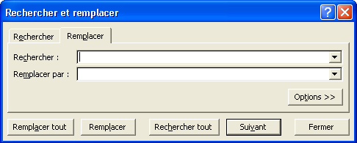
Peu importe la cellule
active actuelle. Si vous
ne sélectionnez pas une plage de cellules, Excel
va effectuer la recherche dans l'ensemble de la
feuille de calcul.
Comme nous l'avons brièvement expliqué, vous pouvez utiliser un format de texte particulier pour identifier les données que vous risquez d'avoir à modifier ultérieurement ou que vous souhaitez mettre en évidence. Si vous avez utilisé cette technique de repérage, vous pouvez ensuite utiliser la boîte de dialogue Rechercher le format (accessible à partir de la boîte de dialogue Rechercher et remplacer) pour retrouver ces formats particuliers.
Dans cet exercice, vous allez rechercher un mot, rechercher et remplacer la première occurrence d'une chaîne de recherche, puis remplacer toutes les occurrences d'une chaîne par une autre chaîne dans une feuille de calcul.
1 Dans la barre d'outils Standard, cliquez sur le bouton Ouvrir.
La boîte de dialogue Ouvrir apparaît. Le sous-dossier Lesson02 du dossier Practice doit être affiché.
2 Cliquez sur le dossier Rentals, puis cliquez sur Ouvrir.
Le fichier s'ouvre.
3 Dans le menu Edition, cliquez sur Rechercher.
La boîte de dialogue Rechercher et remplacer s'affiche.
4 Si nécessaire, cliquez sur le bouton Options pour développer la boîte de dialogue.
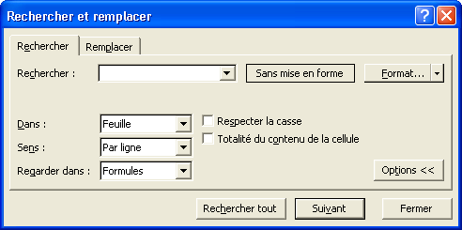
5 Dans la zone de texte Rechercher, tapez Ski.
Vous venez d'entrer la chaîne de caractères que doit rechercher Excel.
6 Cliquez sur la flèche vers le bas associée à la zone Sens et sélectionnez Par ligne (si nécessaire).
Excel va effectuer la recherche successivement dans chaque ligne (au lieu de rechercher de colonne en colonne).
7 Cliquez sur la flèche vers le bas associée à la zone Regarder dans et cliquez sur Valeurs.
Excel va rechercher des valeurs plutôt que des formules dans les cellules.
Important
Si vous recherchez une valeur (texte ou nombre) et non une formule, veillez à sélectionner Valeurs dans la zone Regarder dans. Si l'option Formules est sélectionnée dans la zone de liste Regarder dans alors que vous voulez trouver une valeur, la recherche sera infructueuse.
8 Cliquez sur Suivant.
Excel sélectionne la cellule qui contient la première occurrence de la chaîne Ski.
Si vous ne voyez pas les résultats de la recherche dans la feuille de calcul, déplacez la boîte de dialogue Rechercher et remplacer
en faisant glisser sa barre
de titre.
9 Cliquez sur Suivant.
Excel sélectionne la cellule qui contient l'occurrence suivante de la chaîne Ski.
10 Dans la boîte de dialogue Rechercher et remplacer, cliquez sur l'onglet Remplacer.
11 Dans la zone de texte Rechercher, remplacez Ski par ,95 et appuyez sur Tab.
La chaîne que vous souhaitez trouver est entrée et le point d'insertion se trouve dans la zone de texte Remplacer par.
12 Dans la zone de texte Remplacer par, tapez ,99.
Le contenu de la zone de texte Remplacer par sera utilisé pour remplacer les occurrences de la chaîne de recherche spécifiée.
13 Cliquez sur la flèche vers le bas associée à la zone Sens et cliquez sur Par colonne.
Excel va effectuer la recherche dans chaque colonne successivement (au lieu de passer de ligne en ligne).
14 Cliquez sur Suivant.
Excel trouve la première occurrence de la chaîne recherchée : ,95.
15 Cliquez sur Remplacer.
Excel remplace la première occurrence de ,95 par ,99 et recherche l'occurrence suivante de la chaîne.
16 Cliquez sur Remplacer tout.
Excel remplace toutes les occurrences de ,95 par ,99 (valeurs de la colonne Prix par location).
17 Cliquez sur OK pour fermer la zone de message qui indique le nombre de remplacements effectués.
18 Cliquez sur Fermer.
La boîte de dialogue Rechercher et remplacer se ferme.
19 Dans le menu Fichier, cliquez sur Enregistrer sous, tapez le nom de fichier Rentals 2, puis cliquez sur Enregistrer.
Le classeur est enregistré sous ce nouveau nom.
Gardez ce fichier ouvert pour le prochain exercice.
Conseil
Vous devez vous demander pourquoi il ne suffit pas d'entrer ,95 comme chaîne de recherche et ,99 comme chaîne de remplacement (en omettant la virgule décimale). Si vous aviez procédé ainsi, Excel aurait effectué le remplacement dans toutes les valeurs contenant ,95 ; par exemple, si la quantité ,95 avait figuré dans l'une des colonnes Locations par mois, elle aurait été remplacée par ,99, or ce n'est pas le résultat que vous recherchiez. Si vous voulez remplacer une partie seulement d'un contenu dans toutes les cellules, comme vous l'avez fait dans cet exercice, veillez à spécifier une chaîne de recherche très précise, faute de quoi Excel risque d'effectuer des remplacements indésirables. Vous pouvez également limiter la recherche en activant les cases à cocher Respecter la casse et Totalité du contenu de la cellule. Lorsque la case à cocher Respecter la casse est activée, Excel recherche dans les cellules un texte exactement identique à la chaîne de recherche au niveau des majuscules et minuscules. Activez la case à cocher Totalité du contenu de la cellule pour rechercher les cellules dont le contenu est constitué uniquement de la chaîne de recherche.

Insertion et suppression de cellules, de lignes et de colonnes
Après avoir configuré une feuille de calcul, il se peut que vous ayez besoin d'ajouter une cellule, une colonne ou une ligne vide pour entrer des informations supplémentaires. Par exemple, si le responsable des ventes veut ajouter des articles à louer dans la feuille de calcul Rentals, il doit insérer une ligne pour chaque nouvel article. À l'opposé, il peut avoir besoin de supprimer une cellule, une colonne ou une ligne existante pour éliminer des informations inutiles. Dans la feuille de calcul Rentals, la colonne C indique si chaque article est loué .à titre saisonnier uniquement. Comme les seuls articles loués à titre saisonnier correspondent à des activités hivernales (skis, après-skis, motos neige), le responsable des ventes juge que cette colonne est inutile et décide de la supprimer.
Vous utilisez le menu Insertion pour insérer des éléments et le menu Edition pour supprimer des éléments. Lorsque vous insérez une cellule ou une plage de cellules dans une feuille de calcul, vous repoussez les cellules existantes vers la droite dans la ligne ou vers le bas dans la colonne. Pour insérer une ou plusieurs lignes, sélectionnez tout d'abord le nombre de lignes à insérer. Pour ce faire, cliquez et déplacez la souris sur une cellule au moins pour chaque ligne à ajouter. Des lignes vides en nombre égal seront ensuite insérées au-dessus de la première ligne sélectionnée, comme le montrent les illustrations ci-après.
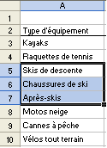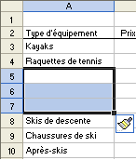
Dans cet exemple, les cellules des lignes 5, 6 et 7 ont été sélectionnées (illustration de gauche). Lorsque l'utilisateur a cliqué sur Lignes dans le menu Insertion, Excel a inséré trois nouvelles lignes au-dessus de la première ligne sélectionnée (illustration de droite).
Pour insérer des colonnes, la procédure est similaire. Si vous voulez insérer une ou plusieurs colonnes, vous commencez par indiquer le nombre de colonnes à insérer. Pour ce faire, vous cliquez et faites glisser le pointeur sur une cellule au moins pour chaque colonne à ajouter. Des colonnes vides en nombre égal seront ensuite ajoutées à gauche de la première colonne sélectionnée, comme le montre l'illustration suivante.
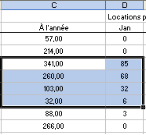
Dans cet exemple, des cellules ont été sélectionnées dans les colonnes C et D. Lorsque l'utilisateur clique sur Colonnes dans le menu Insertion, Excel insère deux nouvelles colonnes à gauche de la première colonne sélectionnée, comme le montre l'illustration ci-après.
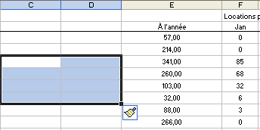
Lorsque vous insérez une ligne, une colonne ou une cellule dans une feuille de calcul déjà mise en forme, le bouton Options d'insertion s'affiche. Si vous cliquez sur le bouton Options d'insertion, une liste vous propose des options relatives à la mise en forme de la ligne ou de la colonne insérée. Ces options sont décrites dans le tableau ci-après.
Option | Action
Format identique  à celui du dessus | Applique à la nouvelle ligne insérée le format  de la ligne située au-dessus.
Format identique  à celui du dessous | Applique à la nouvelle ligne insérée le format  de la ligne située au-dessous.
Format identique  à celui de gauche | Applique à la nouvelle colonne insérée le format de la colonne située à gauche.
Format identique  à celui de droite | Applique à la nouvelle colonne insérée le format de la colonne située à droite.
Effacer la mise en forme | Applique le format par défaut à la nouvelle ligne ou colonne.
Dans cet exercice, vous allez supprimer une colonne, insérer des cellules (en décalant les cellules adjacentes de la ligne vers la droite) et insérer des lignes.
1 Cliquez sur la cellule C3.
C3 devient la cellule active.
2 Dans le menu Edition, pointez sur Effacer, puis cliquez sur Contenu.
Vous découvrirez certaines subtilités de la commande Effacer dans le prochain exercice.
Le contenu de la cellule active est supprimé, mais pas la colonne.
3 Dans le menu Edition, cliquez sur Supprimer.
La boîte de dialogue Supprimer apparaît.
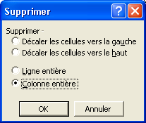
4 Sélectionnez la case d'option Colonne entière, puis cliquez sur OK.
La colonne À l'année est supprimée ainsi que tout son contenu.
5 Sélectionnez la plage de cellules C1:F1.
Quatre cellules sont sélectionnées.
6 Dans le menu Insertion, cliquez sur Cellules.
La boîte de dialogue Insertion de cellule apparaît.
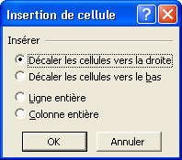
7 Sélectionnez la case d'option Décaler les cellules vers la droite, puis cliquez sur OK.
Excel insère quatre nouvelles cellules et décale le contenu des cellules existantes (de la même ligne) vers la droite.
8 Sélectionnez la plage de cellules A10:A12.
Trois lignes sont sélectionnées.
9 Dans le menu Insertion, cliquez sur Lignes.
Peu importe la colonne
que vous utilisez pour sélectionner des cellules
en vue d'insérer de
nouvelles lignes.
Excel insère trois lignes au-dessus de l'ancienne ligne 10 (devenue ligne 13). Vous pouvez maintenant ajouter trois nouveaux articles
à louer.
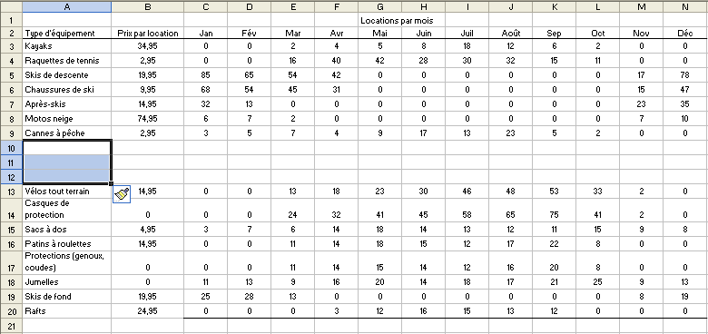
10 Cliquez sur le bouton Annuler à deux reprises.
Excel supprime les lignes et les cellules insérées.
11 Dans la barre d'outils Standard, cliquez sur le bouton Enregistrer.
Le classeur est enregistré sous le même nom.
12 Dans le menu Fichier, cliquez sur Fermer.
Le classeur se ferme.
Laissez Excel ouvert pour le prochain exercice.

Couper, copier, coller et effacer des cellules
Lorsque vous entrez des données dans une feuille de calcul, il vous arrive souvent de changer d'avis à propos de leur emplacement (cellule, ligne ou colonne). Vous pouvez aussi vous tromper tout simplement de ligne ou de colonne.
Si vous voulez changer l'emplacement de données dans votre feuille de calcul, il n'est pas nécessaire de supprimer les données existantes et de les retaper à l'emplacement correct. Excel vous permet de déplacer des contenus existants, qu'il s'agisse d'une ou de plusieurs cellules. L'opération correspondante est appelée couper-coller ; en effet, elle consiste à couper (retirer) les données de leur emplacement d'origine, puis à les copier (insérer) à un autre emplacement. Lorsque vous coupez des données, Excel les place dans le Presse-papiers Windows, un espace de stockage temporaire dans la mémoire de votre ordinateur. Les données sont supprimées de la feuille de calcul, mais vous pouvez y accéder pour les coller à un autre emplacement. Vous avez même la possibilité de coller des données du Presse-papiers dans un fichier créé par une autre application comme Microsoft Word ou Microsoft PowerPoint®.
Vous voudrez parfois réutiliser des données saisies antérieurement. Par exemple, le responsable des ventes pour Adventure Works a créé une feuille de calcul contenant les montants des ventes pendant le premier trimestre. Il veut copier un grand nombre de cellules d'une feuille de calcul et les coller dans une autre feuille de calcul qu'il utilisera pour créer les montants des ventes pour le deuxième trimestre. Cette technique est particulièrement pratique lorsque vous avez appliqué un format numérique aux cellules ou mis en forme le texte des titres et des étiquettes. Le responsable des ventes peut copier la plupart des étiquettes et des montants (en format monétaire) dans une autre feuille de calcul pour le deuxième trimestre. Il peut ensuite modifier le contenu des étiquettes sans perdre leur mise en forme et effacer les montants sans perdre le format monétaire des cellules. Lorsque vous effacez des cellules, vous pouvez choisir d'effacer les valeurs stockées en conservant la mise en forme, d'effacer les formules, d'effacer la mise en forme en conservant les valeurs ou de tout effacer dans les cellules.
Si vous devez coller une plage de cellules (par exemple, une sélection
qui contient trois cellules réparties sur deux lignes adjacentes), sélectionnez une zone comprenant le même nombre de cellules (horizontalement et verticalement) que la sélection coupée ou copiée. Vous pouvez également sélectionner une seule cellule destinataire ; les données seront collées dans les cellules adjacentes à droite
et au-dessus de la cellule sélectionnée.
Lorsque vous déplacez des données au sein d'une feuille de calcul ou d'une feuille de calcul à une autre, vous effectuez une opération Couper dans une cellule ou une plage de cellules, puis une opération Coller dans une autre cellule ou plage de cellules. Lorsque vous copiez des données, vous les dupliquez et en collez une copie dans une autre cellule ou plage de cellules. La barre d'outils Standard de Microsoft Excel fournit des boutons correspondant aux commandes Couper, Copier et Coller qui sont également proposées par le menu Edition.
Dans cet exercice, vous allez déplacer et copier des données au sein d'une feuille de calcul, effacer la mise en forme dans une plage de cellules sélectionnée, puis effacer le contenu d'une plage de cellules sélectionnée.
1 Dans la barre d'outils Standard, cliquez sur le bouton Ouvrir.
La boîte de dialogue Ouvrir apparaît. Le sous-dossier Lesson02 du dossier Practice doit être affiché.
2 Cliquez sur le classeur Monthly Sales, puis cliquez sur Ouvrir.
Le fichier s'ouvre.
3 Cliquez sur la cellule A7, puis cliquez sur le bouton Couper dans la barre d'outils Standard.
Le contenu de la cellule A7 est copié dans le Presse-papiers Windows et la cellule A7 s'entoure d'une bordure clignotante. Cette bordure délimite le contenu qui sera coupé.
4 Cliquez sur la cellule A8, puis cliquez sur le bouton Coller dans la barre d'outils Standard.
Le contenu du Presse-papiers Windows (extrait de la cellule A7) est copié dans la cellule A8 et la cellule A7 n'a plus de bordure clignotante.
5 Sélectionnez la plage de cellules B3:D6, puis cliquez sur le bouton Copier dans la barre d'outils Standard.
Le contenu des cellules sélectionnées est copié dans le Presse-papiers Windows et la plage sélectionnée s'entoure d'une bordure clignotante délimitant le contenu copié dans le Presse-papiers.
6 Cliquez sur l'onglet de la feuille T2 en bas de la fenêtre Excel.
Excel affiche la feuille de calcul T2.
7 Cliquez sur la cellule B4, puis cliquez sur le bouton Coller dans la barre d'outils Standard.
Une autre méthode de déplacement consiste à sélectionner les cellules et à déplacer la sélection en faisant glisser sa bordure jusqu'aux cellules de destination. Pour copier une sélection selon la même méthode, maintenez la touche Ctrl enfoncée pendant l'opération glisser-déplacer.
Le contenu du Presse-papiers Windows est copié dans la feuille de calcul T2 à partir de la cellule active (B4).
8 Dans le menu Edition, pointez sur Effacer, puis cliquez sur Formats.
Excel supprime le format monétaire dans les cellules sélectionnées.
9 Dans la barre d'outils Standard, cliquez sur le bouton Annuler.
Le format monétaire est à nouveau appliqué aux cellules sélectionnées.
10 Dans le menu Edition, pointez sur Effacer, puis cliquez sur Contenu.
Excel supprime le contenu des cellules sélectionnées mais conserve leur mise en forme.
11 Tapez 3444 et appuyez sur Entrée.
Excel applique le format monétaire à la valeur entrée.
12 Dans le menu Fichier, cliquez sur Enregistrer sous, tapez Monthly Sales 2, puis cliquez sur Enregistrer.
Le classeur est enregistré sous ce nouveau nom.

Synthèse de la leçon
Dans cette leçon, vous avez appris à mettre en forme les nombres dans des cellules, à modifier la largeur des colonnes et la hauteur des lignes, à aligner le texte et les valeurs dans des cellules, à utiliser les boutons Annuler et Rétablir pour annuler ou rétablir les effets d'une modification, à appliquer une mise en forme conditionnelle à des cellules sélectionnées, à rechercher et remplacer des données, à insérer et supprimer des cellules, des lignes et des colonnes. Vous vous êtes également exercé à copier et déplacer des cellules et des plages de cellules, à effacer différents éléments stockés dans les cellules, à copier la mise en forme d'une plage de cellules à une autre et à utiliser le Presse-papiers pour copier et coller plusieurs sélections.
Si vous passez aux leçons suivantes :
- Fermez le classeur Monthly Sales 2.
Si vous ne passez pas aux leçons suivantes :
1 Fermez le classeur Monthly Sales 2.
2 Cliquez sur le bouton Fermer dans le coin supérieur droit de la fenêtre Excel.

Questionnaire rapide
1 Si vous vouliez insérer deux lignes au-dessus de la ligne 7 de votre feuille de calcul, comment procéderiez-vous ?
2 Quelle est la différence entre les formats numériques Comptabilité et Monétaire ?
3 Comment pouvez-vous modifier la hauteur d'une ligne ou la largeur d'une colonne en utilisant uniquement les contrôles de la souris ?
4 Comment affichez-vous le volet Presse-papiers ?
5 Comment pouvez-vous trouver la troisième occurrence d'une valeur dans votre feuille de calcul ?

Rassemblement des connaissances
Exercice 1 : Ouvrez le classeur Five Year Sales02.xls. Insérez une ligne entre les lignes 1 et 2. Redimensionnez la ligne 1 pour qu'elle ait une hauteur de 25 pixels. Alignez le titre Ventes annuelles à gauche. Supprimez la ligne ajoutée précédemment.
Exercice 2 : Dans le classeur Five Year Sales02.xls, appliquez à la plage de cellules B3:F6 le format Comptabilité. Appliquez un format conditionnel pour afficher en bleu les valeurs comprises entre 20 000 et 40 000. Remplacez toutes les occurrences du nombre 12 par 13 dans la feuille de calcul.
Exercice 3 : Copiez la plage de cellules A3:F7 de la feuille de calcul 1 du classeur Five Year Sales02.xls dans le Presse-papiers Office. Passez à la feuille 2 et collez la sélection précédente à partir de la cellule A3. Dans la feuille 2, portez à 15 caractères la largeur des colonnes A à F. Sélectionnez ensuite la plage de cellules B3:F6 et supprimez son contenu en conservant la mise en forme. Enregistrez et fermez le classeur.
Exercice 4 : Créez une feuille de calcul qui dresse la liste des jours de la semaine en ligne 1, à partir de la colonne B. Dans la colonne A, répertoriez à partir de la ligne 2 les activités physiques que vous pratiquez régulièrement (marche, footing, sports spécifiques, gymnastique, etc.). Ajoutez une ligne au-dessus de la ligne 1. Entrez dans cette ligne le titre Minutes par jour et centrez-le par rapport aux jours de la semaine. Améliorez l'aspect de votre feuille de calcul en modifiant la largeur des colonnes, la couleur des caractères, et ainsi de suite. Modifiez le nom de la feuille de calcul pour qu'il reflète la date correspondant à la fin de la semaine. Enregistrez le classeur sous le nom « Mes activités physiques ». Utilisez cette feuille de calcul pour tenir un journal de vos activités physiques.
Exercice 5 : En utilisant toujours le classeur que vous avez créé au cours de l'exercice 4, sélectionnez la totalité du contenu de la première feuille de calcul et copiez-le dans la feuille de calcul 2. Effacez toutes les valeurs chronométriques (en minutes). Changez le nom de la feuille de calcul pour qu'il indique la date du dernier jour de la semaine prochaine. Copiez le contenu de la feuille de calcul 2 dans la feuille 3. Renommez la feuille de calcul 3 en ajoutant une semaine au nom de la feuille 2. Enregistrez vos feuilles de calcul. Vous pouvez utiliser ces feuilles pour établir un rapport de votre activité physique au cours des prochaines semaines. Si vous le souhaitez, créez des feuilles supplémentaires pour prolonger l'expérience.

